***رقــــــــــــــــم الــــمذكرة:⑥***

**المادة : العلوم الفيزيائية و التكنولوجيا. المتوسطة  :الأمير عبد القادر ▬ تيغنيف ▬**

**الميدان : الظواهر الكهربائية. الأستاذ(ة) : ســــــــــــــــي يوسف ابراهيم .**

**المستوى : ثالثـــــة متوسط. المدة : ① ســـــــــاعــة.**

**الحصة التعلمية: القوة المحركة الكهربائية.**

الكفاءة الختامية:

يحل مشكلات متعلقة بالتحولات الفيزيائية للمادة ومفسرا هذه التحولات بالاستعانة بالنموذج الحبيبي للمادة.

**♥ الكفاءة الختامية :**

**يحل مشكلات من الحياة اليومية موظفا المفاهيم الكهربائية المتعلقة بتشغيل الدارة الكهربائية في نظام التيار الكهربائي المستمر محترما الشروط الأمنية.**

**♥ مركبات الكفاءة :**

**◙ يوظف المفاهيم و القوانين الخاصة بالدارة الكهربائية في نظام التيار الكهربائي المستمر، و استخدام أجهزة القياس الكهربائي المباشر، ومعرفة رتبة بعض مقاديرها.**

**♥ معايير و مؤشرات التقويم :**

**مع 1: يقيس مقاومة عنصر مقاوم. مع 2: يحترم قواعد الأمن الكهربائي.**

**الوسائل المستعملة: الكـــتاب المدرســـــي، مصباح، بطارية، أسلاك التوصيل، قاطعة، جهاز الفولط متر و الأمبير متر، أوم متر( جهاز متعدد القياسات).**

**سيــــــــر الوضعيـــــــة التعليميــــــــــة/التعلميــــــــــة**

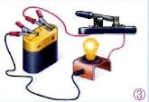

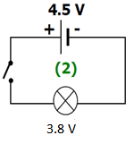

|  |  |  |
| --- | --- | --- |
| **المراحل**  **و المدة** | ***سير النشاطات*** | ***المحتوى و المفاهيم*** |
| **التقويم التشخيصي**  **.. د**  **الوضعية**  **الجزئية**  **.. د** | **⇜ أكتب قانون التوترات في الربط على التسلسل.**  **⇜ ما دور المقاومة؟ و ما هي طرق قياسها؟**  بطارية كتبت عليها الدلالة 4.5 V ، أردت التأكد من قيمتها فقمت بقياس توترها و هي **معزولة** فسجل الجهاز قيمة **4.2 V** علما أنها جديدة.  **⍰ ماذا تمثل الدلالة 4.2 V، عرفها باختصار.** | **♦ يساهم في استرجاع بعض المفاهيم حول قانون التوترات و المقاومة.**  Résultat de recherche d'images pour "القوة المحركة الكهربائية"  **♦ يقرؤون الوضعية الجزئية .**  **♦ يفكرون فيها ضمن الأفواج.**  **♦ يقدمون فرضياتهم ويسجلونها**  **على جزء هامشي من السبورة.** |
| **الوضعية**  **التعلمية 01**  **القــــــوة المحركة الكهربائية**  **عمل فردي**  **.. د**  **عمل جماعي**  **.. د**  **المصادقة**  **.. د**  **الوضعية**  **التعلمية 02**  **التوتـــــر الكهربائي فــي دارة كهربائيـة مغلقـــــة**  **عمل فردي**  **.. د**  **عمل جماعي**  **.. د**  **المصادقة**  **.. د**  **الوضعية**  **التعلمية 03**  **قانـــــون أوم**  **فــي دارة كهربائية مغلقـــــة مقاومتها الكليـــــة (Rt)**  **عمل فردي**  **.. د**  **عمل جماعي**  **.. د**  **المصادقة**  **.. د** | **النشـاط ①: القوة المحركة الكهربائية.**  **⮈ مفهوم القوة المحركة الكهربائية:**  **▪ نحقق التركيب التجريبي أدناه:**    **⌛ بالاعتماد على ما توصلت إليه:**  **⇜** قس قيمة **التوتر الكهربائي** بين طرفي **البطارية** **دون** **غلق** القاطعة**؟**  **⇜** قارن بين **القيمة** التي قرأتها على **الجهاز** و بين **الدلالة** التي تحملها البطارية**؟**  **⏎** ماذا تمثل **قيمة التوتر** بين طرفي البطارية **معزولة**؟ ما هو **رمزها** و ماهي  **وحدتها؟**  **النشـاط ② : التوتر الكهربائي في دارة كهربائية مغلقة.**  **⮈ النشاط 2 صفحة 83: (الكتاب المدرسي).**  **▪ نحقق التركيب التجريبي أدناه:**    **⌛ بالاعتماد على ما توصلت إليه:**  **⇜** ماذا **تلاحظ**؟  **⇜** قارن بين قيم **التوتر الكهربائي** داخل الدارة الكهربائية **(مغلقة)** و قيمته  و هو **معزول**، **فسر الاختلاف.**  **⇜** هل **التوتر** الكهربائي بين طرفي مولد في **حالة الاشتغال** هو نفسه **القوة المحركة الكهربائية** له؟ **علل.**  **النشـاط ③ : قانون أوم في دارة كهربائية مغلقة مقاومتها الكلية (Rt)**  **⮈ النشاط 3 صفحة 83: (الكتاب المدرسي).**  **R1= 150 Ω , R2’= 51 Ω , R2’’ = 220 Ω .**  **⌛ بالاعتماد على ما توصلت إليه:**  **⇜ املأ الجدول الآتي: (ملاحظة: القيم نظرية تقريبية فقط).**   |  |  |  | | --- | --- | --- | | **المقاومة (Rt)** | **شدة التيار** | **الجداء Rt × I** | | **Rt = R1+  R2’ = 201 Ω** | **I1= 0.022 A** | **4.42 V≈ 4.5 V** | | **Rt = R1+  R2’ = 370 Ω** | **I2= 0.012 A** | **4.44 V≈ 4.5 V** |   **⇜** ماذا يمثل الجداء **Rt × I** في **دارة مغلقة مقاومتها الكلية (Rt)**؟  **⇜** أكتب **العلاقة** المعبرة عن **قانون أوم** في دارة كهربائية **مغلقة** مقاومتها الكلية **(Rt)**؟  **التقويم التحصيلي: تقديم تمرين مقترح ..** | **♦ تحضير الوسائل المطلوبة.**  **♦ يلاحظون الوثيقة المقابلة.**  **♦ يقومون بتدوين الفرضيات.**  **الملاحظات:**  **⇜ القيمة المدونة على الجهاز قد نجدها مطابقة للدلالة التي تحملها البطارية كما قد نجدها في بعض الأحيان أصغر أو أكبر قليلا من الأخيرة.**  **القيمة المدونة على الجهاز ≈ دلالة البطارية**  **⇜ تمثل قيمة التوتر بين طرفي البطارية المعزولة بالقوة المحركة الكهربائية.**  **⏎ القوة المحركة الكهربائية لمولد كهربائي هي خاصية مميزة له تقاس بالفولط متر بين طرفي بطارية معزولة، يرمز لها بالرمز e وحدتها V.**  **♦ تحضير الوسائل المطلوبة.**  **♦ يلاحظون الوثيقة المقابلة.**  **♦ يقومون بتدوين الفرضيات.**  **الملاحظات :**  **⇜ كلما زادت شدة التيار المار في الدارة قلت قيمة التوتر بين طرفي البطارية.**  **التفسير :**  **⇜ قيم التوتر الكهربائي بين طرفي المولد في الدارة الكهربائية المغلقة أقل من قيمة التوتر الكهربائي بين طرفه و هو معزول.**  **التعليل: لأن المولد يمتلك مقاومة داخلية تتسبب في نقص التوتر في حالة الدارة المغلقة.**  **⏎ الاستنتاج :**  **التوتر الكهربائي بين طرفي المولد في الدارة الكهربائية المغلقة يكون أصغر من القوة المحركة الكهربائية له.**  **التعليل: لأن المولد يمتلك مقاومة داخلية تتسبب في حدوث هذا الفرق.**  **♦ تحضير الوسائل المطلوبة.**  **♦ يلاحظون الوثيقة المقابلة.**  **♦ يقومون بتدوين الفرضيات.**  **✍ بــــــــــرهان: (خاص بالأستاذ فقط).**  **⇜ من قانون التوترات (الربط على التسلسل):**  **U totale= U1+U2 ► U totale = (R1×I) + (R2×I)**  **U totale= I× (R1+ R2) ► R t= U totale / I**  **التفسير :**  **⇜ يمثل الجداء Rt × I التوتر الكهربائي بين طرفي الدارة الكهربائية.**  **⏎ الاستنتاج :**  **قانون أوم في دارة كهربائية مغلقة هو:**  **e = R t× I** |

**✍ المراجع :المنهاج، الوثيقة المرافقة، مواقع الانترنيت، الكتاب المدرسي، مذكرت سابقة.**

**ما يكتبــــــــــــه ✍ التلميـــــــــــــــــذ(ة) 🕮**





**☪بسم الله الرحمان الرحيم☪ التاريخ : يوم** .................................

**الميدان : الظواهر الكهربائية. الحصة التعلمية:** القوة المحركة الكهربائية.

**⦿ القوة المحركة الكهربائية.**

⮈ مفهوم القوة المحركة الكهربائية: هي خاصية مميزة له تقاس بالفولط متر بين طرفي بطارية معزولة، يرمز لها بالرمز e وحدتها V.

**⦿ التوتر الكهربائي في دارة كهربائية مغلقة.**

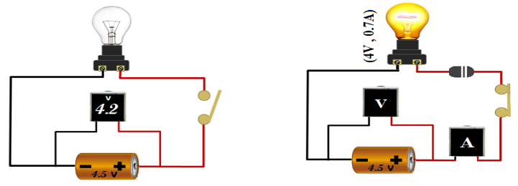

التوتر الكهربائي بين طرفي المولد في الدارة الكهربائية المغلقة يكون أصغر من القوة المحركة الكهربائية له.

التعليل: لأن المولد يمتلك مقاومة داخلية تتسبب في حدوث هذا الفرق.

**⦿ قانون أوم في دارة كهربائية مغلقة مقاومتها الكلية (Rt).**

R1= 150 Ω , R2’= 51 Ω , R2’’ = 220 Ω .

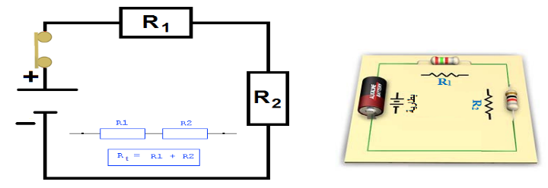

الملاحظـــــــــــــــــات :

|  |  |  |
| --- | --- | --- |
| **المقاومة (Rt)** | **شدة التيار** | **الجداء Rt × I** |
| Rt = R1+  R2’ = 201 Ω | I1= 0.022 A | 4.42 V≈ 4.5 V |
| Rt = R1+  R2’’ = 370 Ω | I2= 0.012 A | 4.44 V≈ 4.5 V |

⦁ **التفسير : يمثل الجداء Rt × I التوتر الكهربائي بين طرفي الدارة الكهربائية.**

**الاستنتــــــــــــاج:**

✍ **قانون أوم في دارة كهربائية مغلقة هو: e = R t× I**

**⦿ التقويم التحصيلي**: تمرين مقترح ..